Муниципальное дошкольное образование автономное учреждение
«Детский сад№12 «Журавушка» комбинированного вида г.Орска.

Проект на тему:
«Святки -колядки».
для детей подготовительной
Группы «Лучики»

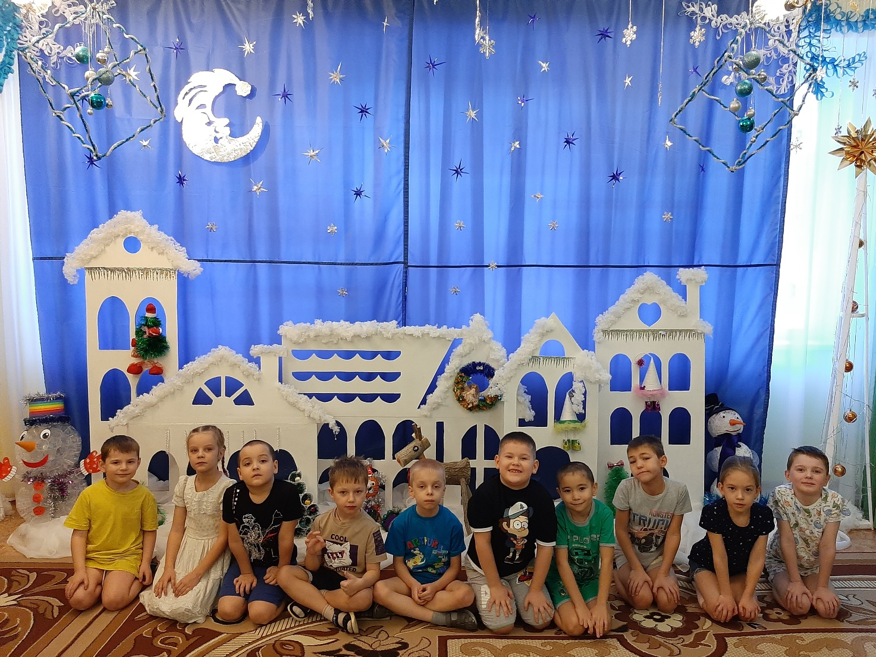

Подготовил воспитатель: 1кв.категории
Рязанова Инна Викторовна.

Сроки реализации проекта краткосрочный.

Тип проекта: творческо-игровой, краткосрочный, групповой, межгрупповой.
Участники проекта: дети, педагоги, родители воспитанников.

Постановка проблемы:
Познание ребёнком окружающего мира обязательно включает и познание народных традиций. Очень важно с ранних лет приобщать детей к традиционным народным праздникам, повышать познавательный интерес у детей к родной истории. Учитывая, что представления детей 6-7лет о жизни родной истории в целом ещё недостаточно устойчивы, необходимо систематически и целенаправленно знакомить дошкольников с традициями народных праздников. Повышению системности в работе способствовала организация проектной деятельности «Святки. Колядки». Метод проектов даёт возможность целенаправленно и эффективно выстраивать педагогическую работу, так как проходит через все виды детской деятельности: познавательную, наблюдения, труд, игры, речевое развитие детей, продуктивную деятельность, творческую, исследовательскую, конструктивную.

Гипотеза реализации проекта.
Соприкосновение с традициями духовно обогащают ребенка, поддерживают интерес к его истории и культуре. Приобщение детей к участию праздника и обрядах родного народа дает им возможность на практике познать его культурно-исторический опыт, формирует чувство благородства и ответственности за личную деятельность, творческое созидание и достойное поведение.
Реализация проекта позволит объединить усилия ДОУ и семьи для успешной социализации ребенка и формирования устойчивого интереса к народной культуре, ее материальным и духовным ценностям. Находясь в постоянном соприкосновении с фольклором, дети постепенно осваивают народный музыкально-поэтический язык, стереотипы поведения, коммуникативные навыки.

Актуальность реализации проекта
В настоящее время на федеральном уровне актуализируются задачи духовно – нравственного воспитания, которые раскрыты в государственных нормативных документах: «Концепции воспитания и развития личности гражданина России», «Федеральный государственный образовательный стандарт начального образования», в котором выделена предметная область
«Духовно – нравственная культура народов России».
Необходимо с детства обращать внимание на душевный и духовный мир детей. Душа современного ребенка выбирает себе в пользование любовь, доброту, тепло семьи, честность, порядочность друзей, надежность, прочность общего дома – Родины.

Мотив.
Познание ребёнком окружающего мира обязательно включает и познание традиций своего народа. Учитывая, что представления детей 6-7 лет о жизни родной истории в целом ещё недостаточно устойчивы, необходимо систематически и целенаправленно знакомить дошкольников с традициями народных праздников. Повышению системности в работе способствовала организация проектной деятельности «Святки, Колядки».

Цель: Приобщить детей к русской традиционной культуре, познакомить их с обрядом колядования на Руси.

Задачи:
Поддерживать интерес детей к истокам русской национальной культуры;
Познакомить детей с обрядовым праздником «Колядки»;
Разучить музыкальный фольклорный материал, использовать его в повседневной жизни;
Побуждать детей к совместной познавательной и творческой деятельности;
Прививать любовь и уважение к традициям и культуре своей страны, воспитывать чувство патриотизма.

Участники проекта:
Дети.
Воспитатели.
Музыкальный руководитель.

Предполагаемый результат:
1. У детей сформируются представления об истории праздника Рождество Христово, традициях и обычаях Колядок;
2. Дети самостоятельно без помощи воспитателя смогут проводить игры, пляски, организовывать и участвовать в инсценировках;
3. Дети смогут выражать свои знания и эмоции в художественно – творческой деятельности (рисование, аппликация).
Образовательные области: социально – коммуникативное развитие, познавательное развитие, речевое развитие, художественно – эстетическое развитие, физическое развитие.

Этапы реализации проекта:
1 этап- Подготовительный:
- Подбор материала по теме (иллюстраций, стихов, пословиц, поговорок, песен, рассказов о Рождестве).
- Подготовка художественной литературы.
- Обогащение предметно-пространственной среды в подготовительной в группе.
Подготовка элементов костюмов ряженых.
Осуществление фотосъемки фрагментов проектной деятельности.
Размещение на информационном сайте ДОУ материалов о проекте «Коляда, коляда, отворяй ворота!».
- Подбор дидактических игр по теме.

2 этап - основной:
Работа по образовательным областям:
1. Социально-коммуникативное развитие:
- Сюжетно-ролевая игра «Пойдем колядовать к куклам»;
Игра-классификация «Какие животные могли быть в вертепе?»
Игра-классификация «Символы Рождества»
«Золоченый сундучок»
«Заря-зареница»,
«Уж я улком шла, переулком шла»
«Поясок»
«Тесто»
«Жмурки»

- Дидактические игры «Добро и зло», «Хорошо-плохо»;
- Ситуативный разговор: «Как тебе следует поступить в данной ситуации?

2. Познавательное развитие:
- Познавательный рассказ «Рождение Христа»;
- Рассматривание иллюстраций в книгах, сюжетных картинок;
- Знакомство с народными приметами;
- Беседы по темам: «Рождество», «Святки», «Коляда»;
- Просмотр презентации «Рождество Христово», «Святки-колядки».
Знакомство на группах с русской народной традицией празднования рождественских колядок.
Прослушивание и разучивание рождественских колядок:
«В ночном саду прозрачно и светло»
«Коляда, коляда, уж ты клюшечка…»
«Приходила Коляда»
«Сею, вею, посеваю»
«Коза пришла»
«Добрый тебе вечер, ласковый хозяин»
«Рождество Христово, ангел прилетел»
Хоровод «Зимушка-зимушка, как ты хороша!»

3.Речевое развитие
- Заучивание колядок, стихов на тему «Рождество», загадок;
- Чтение книги «Круг светлых дней» В. Соколовского, зимних русских народных сказок;
Л.Медведев «В сочельник»
Н.Хвостов «Сочельник в лесу»
Б.Пастернак «Рождественская звезда»
О.Ефремов «Рождество Христово»
Н.Гоголь «Коляда»
А.Корифонский «Христославы»
- Пополнение словарного запаса по теме «Рождественские колядки».

4.Художественно-эстетическое развитие
- Рисование на тему «Колядки»;
- Аппликация «Ангелочек»;
- Прослушивание аудиозаписей с Рождественскими песнопениями.

5.Физическое развитие:
- Подвижные игры: «Валенки», «Шел король по лесу», «Я лечу, лечу…», «Золотые ворота».

Взаимодействие с родителями:
- Информация для родителей: "Коляда, Коляда! Отворяй ворота!"
Ознакомление с народным праздничным этикетом (оформление интерьера, столовый этикет,).
Беседа об обычаях и традициях праздника.
Консультация на тему «Святки».
Слушание и разучивание колядок.
Подбор народных загадок, пословиц, поговорок, колядок, детских гаданий.
Изготовление «Рождественской звезды», шапочек «Козла», «Волка», «Медведя», «Зайца».

3 этап - Заключительный:
1. Подведение итогов по реализации проекта «Святки-колядки»
2. Проведение развлечения «Рождественские колядки».

Результат
Благодаря этому проекту дети получили новые знания, расширить кругозор и представления об окружающем мире. В результате реализации данного проекта у детей возросла познавательная активность и интерес к изучению истории и традиций своего народа, расширился кругозор, обогатился словарный запас, с помощью музыкально – эстетической деятельности у детей появилось чувство ритма, артистизм, они увидели и почувствовали красоту народной музыки.
При реализации деятельности по подготовке и проведению музыкальных праздников, развлечений, посиделок отмечена её универсальность, что позволяет использовать её при организации различных видов детской деятельности, совместной деятельности взрослых и детей, а также интеграция в различные виды деятельности.

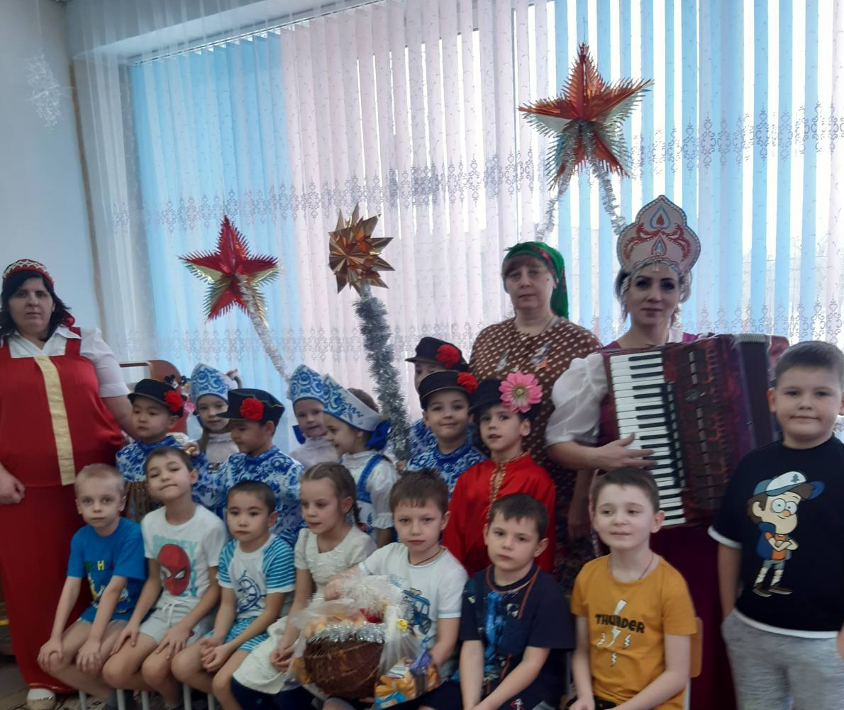

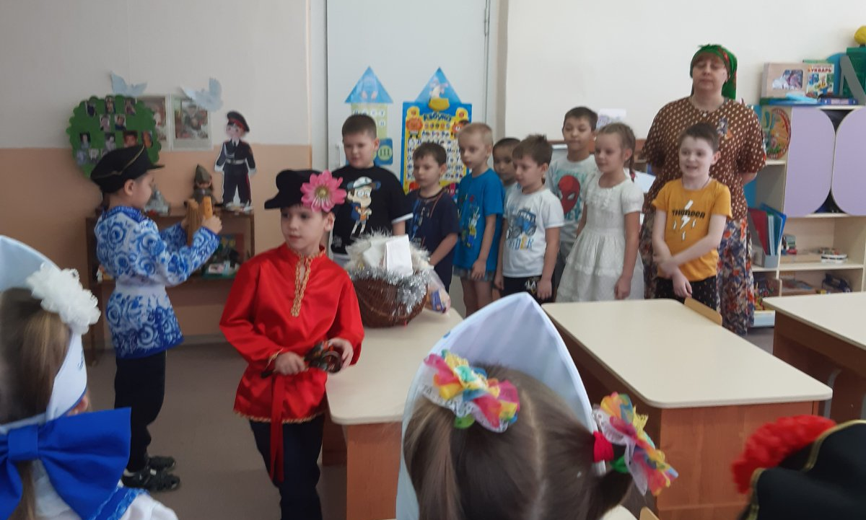
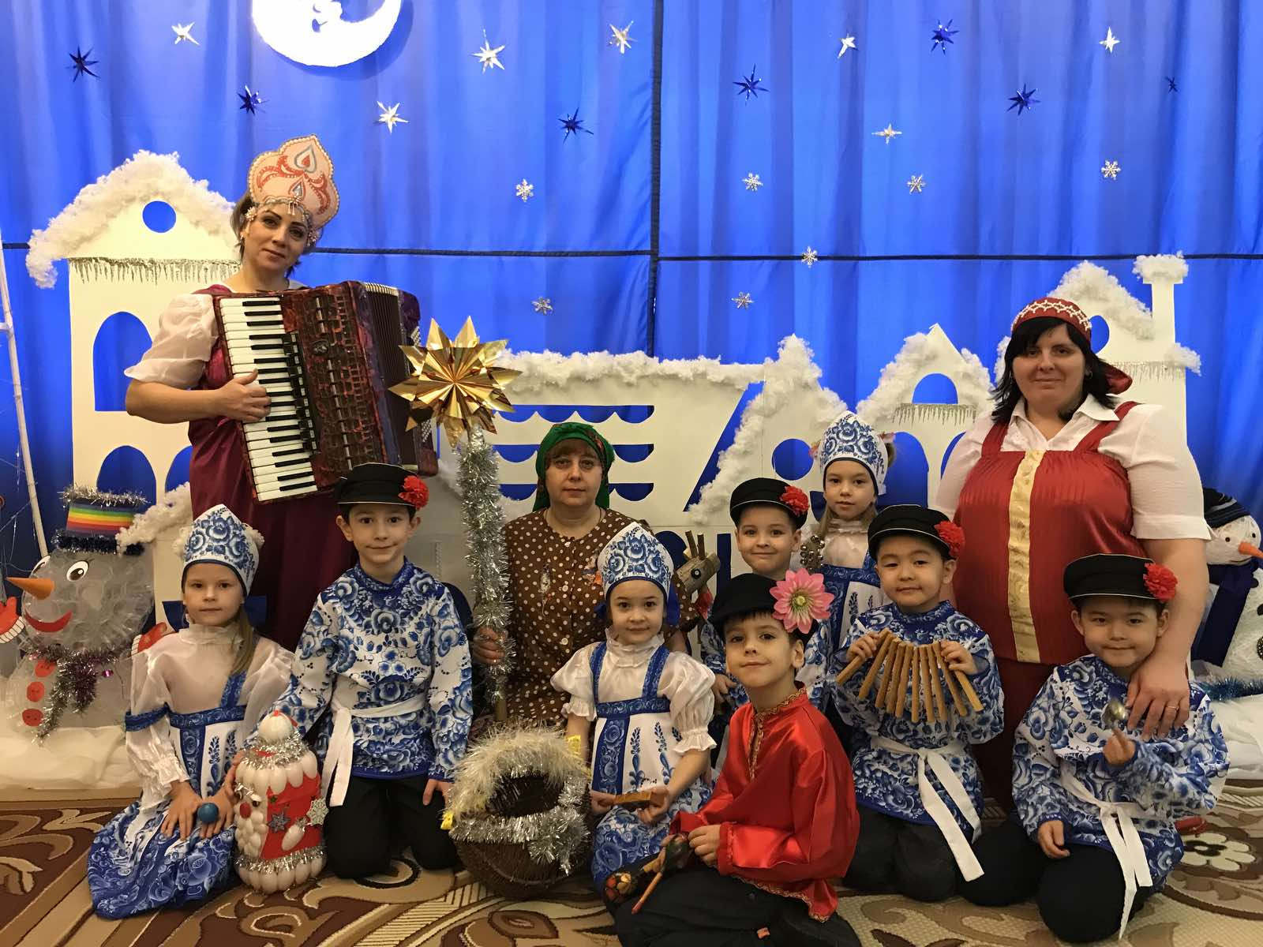

Консультация для родителей:
"Коляда, Коляда! Что рассказать детям о празднике.
Вы когда-нибудь пробовали колядовать вместе с детьми? А ведь это отличный способ сделать праздничное время ярким и запоминающимся. Что такое колядки, как колядовать с детками в наше время, как сделать костюмы и реквизит — обо всем этом читайте в нашей заметке. А также мы подготовили подборку простых и веселых рождественских колядок, которые легко выучить с малышом.
Вы, наверное, слышали о колядках и, может быть, даже принимали участие в этом действе. Если нет, то самое время начать. Вдохновляйтесь и колядуйте со своими детками!
Что же такое Коляда, и с чем ее едят
(коледа) был у древних славян праздником народившегося солнца, днем рождения солнечного года. Со временем колядование стало тесно связано с прославлением Христа. На Рождество ходили с детьми, носили с собой «вертеп» ,показывая представления на евангельские сюжеты. Поэтому совсем не удивительно, что в колядках так тесно переплетены языческие мотивы с христианскими. И в наши дни наряженные взрослые и детвора ходят по дворам и при помощи недлинных песенок — колядок — желают хозяевам счастья и процветания в новом году.
Как колядовать с детьми в наше время
Колядуют вечером, 6 января. А утром 7 января рождествуют, поют рождественские песни и всех поздравляют с Рождеством Христовым. Щедруют 13 января, а на следующее утро, на рассвете, посевают (засевают) зерном. Посевать (засевать) ходят к крестным, близким и родственникам. Но первым в этот день в дом должен зайти мужчина, так как считается, что девушки не приносят счастья.
Здорово, если у вас получится собрать компанию взрослых и детишек, живущих с вами в одном подъезде, доме или дворе, и колядовать веселой гурьбой. По давней традиции, чтобы колядовать, нужно как минимум 3 человека.
Глава колядующих – звездарь. Это человек, который идет первым и несет звезду. На роль звездаря всегда выбирался человек, который имел громкий красивый голос и лучше других знал колядки. Звезда для колядований восьмиконечная. Ее запросто можно вырезать из плотного картона и украсить блестками или битыми елочными игрушками. Есть вариант посложнее: звезда из проволоки, которую потом обматывают цветными ленточками.
Следующим по старшинству идет звонарь. Этот человек — тоже неотъемлемая часть колядующего «коллектива». Его обязанность – нести большой колокольчик и оповещать людей звоном о том, что идут колядующие.

Третьим важным колядующим является мехоноша. Ему приходилось носить все то, что хозяева домов набросают колядующим: конфеты, печенье, деньги и т.д. Именно набросают, так как колядующие не должны брать ничего из рук –
все подарки хозяева должны класть прямо в мешок. Мешок можно сделать из плотной яркой ткани и украсить. Украшения могут быть как вышитые, так и нарисованные. Это может быть солнце, звезды, месяц, так как в старину этот праздник символизировал переход от ночи ко дню и от зимы к лету.
Костюмы для колядок
Весь колядующий «коллектив» должен быть одет подобающим образом. Рядятся на Рождество в самые яркие одежды — пестрые юбки, бабушкины платки, ленты, бусы, серьги, перстни. Щеки можно разрисовать румянами, накрасить губы. Если после Нового года остались карнавальные маски, они тоже пойдут в дело. Маски могут быть разнообразными: звери, домовые, Баба-яга и вообще сказочные персонажи. Наденьте старую дубленку мехом наружу, украсьте себя небольшими рожками и разноцветными ленточками. Запаситесь конфетти и серпантином, чтобы создать праздничное настроение.
Ну и самое главное – выучите колядки и рождественские песни вместе с детками.

